ΔΗΜΟΣ ΗΓΟΥΜΕΝΙΤΣΑΣ
Οδηγός Ηλεκτρονικών Υπηρεσιών
eservices.igoumenitsa.gr

1. Πρόσβαση στην Πύλη Ηλεκτρονικών Υπηρεσιών

H πύλη ηλεκτρονικών υπηρεσιών του Δήμου Ηγουμενίτσας είναι διαθέσιμη στη διεύθυνση:

https://eservices.igoumenitsa.gr/

Βήματα σύνδεσης:
- Ανοίξτε τον περιηγητή σας (Chrome, Firefox, Edge κ.ά.) και πληκτρολογήστε τη διεύθυνση https://eservices.igoumenitsa.gr/ στη γραμμή διευθύνσεων.
- Στην κεντρική σελίδα εμφανίζονται οι διαθέσιμες ηλεκτρονικές υπηρεσίες. Κάντε κλικ στο κουμπί «Σύνδεση» ή «Είσοδος».
- Θα μεταφερθείτε αυτόματα στη σελίδα ταυτοποίησης του Δήμου: https://auth.igoumenitsa.gr – αυτή είναι η επίσημη, ασφαλής πύλη ελέγχου πρόσβασης.
- Επιλέξτε «Σύνδεση μέσω TAXISnet» για να συνδεθείτε με τους κωδικούς σας της ΓΓΠΣΔΔ (Εφορία).
- Μετά την επιτυχή ταυτοποίηση, θα επιστρέψετε αυτόματα στην αρχική σελίδα της πύλης συνδεδεμένοι με τον λογαριασμό σας.

⚠ Ασφάλεια: Βεβαιωθείτε ότι η διεύθυνση στον περιηγητή σας ξεκινά πάντα με https:// και ότι εμφανίζεται εικονίδιο κλειδαριάς 🔒 δίπλα στη διεύθυνση.
Μην εισάγετε κωδικούς σε σελίδες χωρίς αυτά τα χαρακτηριστικά.

2. Εγγραφή Νέου Χρήστη μέσω TAXISnet

Για να χρησιμοποιήσετε τις ηλεκτρονικές υπηρεσίες του Δήμου, απαιτείται εγγραφή. Η διαδικασία γίνεται μέσω των κωδικών σας TAXISnet, χωρίς να χρειαστεί να δημιουργήσετε νέο κωδικό αποκλειστικά για την πύλη.

Τι θα χρειαστείτε:
- Κωδικοί TAXISnet (όνομα χρήστη & κωδικός πρόσβασης ΓΓΠΣΔΔ / gsis.gr)
- ΑΦΜ – Αριθμός Φορολογικού Μητρώου
- ΑΜΚΑ – Αριθμός Μητρώου Κοινωνικής Ασφάλισης
- Ενεργή διεύθυνση ηλεκτρονικού ταχυδρομείου (email)
- Αριθμός κινητού τηλεφώνου
- Διεύθυνση κατοικίας (οδός, αριθμός, ΤΚ)

Βήματα εγγραφής:
- Μεταβείτε στη σελίδα σύνδεσης https://auth.igoumenitsa.gr και επιλέξτε «Εγγραφή» ή «Νέος Χρήστης».
- Επιλέξτε «Σύνδεση μέσω TAXISnet». Θα ανακατευθυνθείτε στην επίσημη σελίδα της ΓΓΠΣΔΔ (gsis.gr) για ταυτοποίηση.
- Στη σελίδα της ΓΓΠΣΔΔ, εισάγετε το όνομα χρήστη και τον κωδικό πρόσβασης που χρησιμοποιείτε στο TAXISnet, και πατήστε «Σύνδεση».
- Μετά την επιτυχή ταυτοποίηση, επιστρέφετε αυτόματα στην πύλη του Δήμου.
- Συμπληρώστε τα υπόλοιπα απαιτούμενα στοιχεία: Επώνυμο, Όνομα, Πατρώνυμο, ΑΦΜ, ΑΜΚΑ, Ημερομηνία γέννησης, Διεύθυνση κατοικίας, Email, Κινητό τηλέφωνο.
- Διαβάστε και αποδεχτείτε τους Όρους Χρήσης και την Πολιτική Απορρήτου της πύλης.
- Κάντε κλικ στο κουμπί «Ολοκλήρωση Εγγραφής». Θα λάβετε αυτόματα email επιβεβαίωσης στη διεύθυνση που δηλώσατε.
- Ανοίξτε το email επιβεβαίωσης και κάντε κλικ στον σύνδεσμο ενεργοποίησης για να ολοκληρώσετε την εγγραφή σας.

ℹ Εάν δεν έχετε κωδικούς TAXISnet, μπορείτε να τους αποκτήσετε μέσω της επίσημης σελίδας της ΓΓΠΣΔΔ: www.gsis.gr ή επισκεπτόμενοι την αρμόδια ΔΟΥ της περιοχής σας.

3. Αίτηση Εγγραφής σε Παιδικό / Βρεφονηπιακό Σταθμό

Μετά την είσοδό σας στο σύστημα, μπορείτε να υποβάλετε αίτηση εγγραφής παιδιού σε Παιδικό ή Βρεφονηπιακό Σταθμό του Δήμου Ηγουμενίτσας εξ ολοκλήρου ηλεκτρονικά.
Απευθείας σελίδα αιτήσεων:

https://eservices.igoumenitsa.gr/egwebapps/domes/aitiseis/1

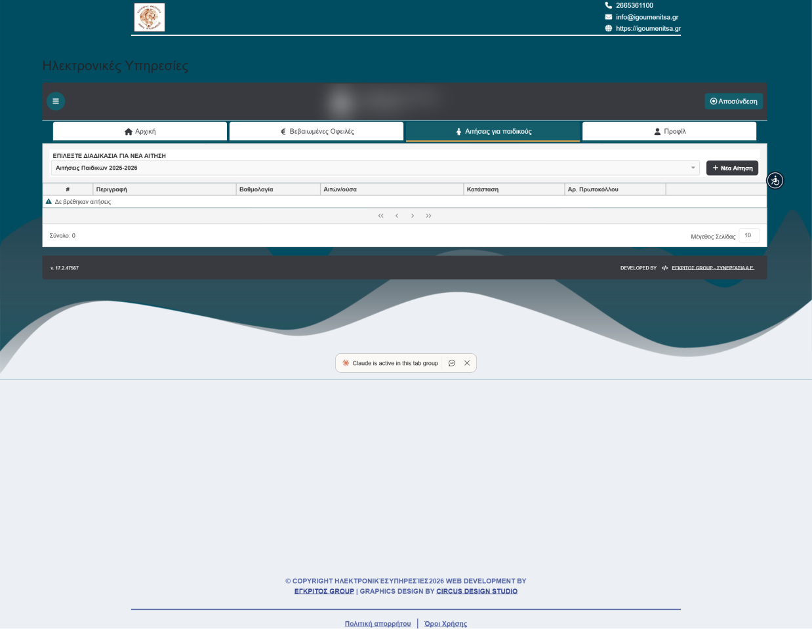
Εικ. 1 – Σελίδα αιτήσεων παιδικού σταθμού (μετά τη σύνδεση)
Βήματα υποβολής αίτησης:
- Συνδεθείτε στην πύλη και βεβαιωθείτε ότι βρίσκεστε στην αρχική σελίδα: https://eservices.igoumenitsa.gr/egwebapps/home
- Από το κεντρικό μενού επιλέξτε «Παιδικός Σταθμός» ή «Αιτήσεις». Εναλλακτικά, μεταβείτε απευθείας στη σελίδα αιτήσεων.
- Στη σελίδα αιτήσεων, επιλέξτε τη διαδικασία (π.χ. «Αιτήσεις Παιδικών 2025-2026») και κάντε κλικ στο κουμπί «+ Νέα Αίτηση».
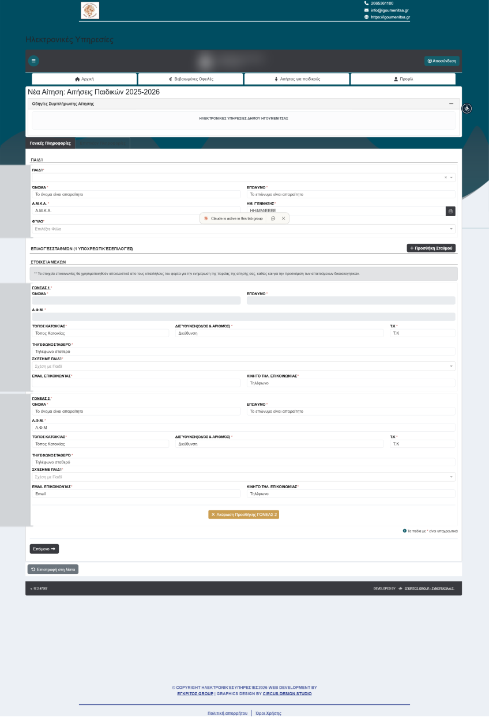
Εικ. 2 – Καρτέλα «Γενικές Πληροφορίες»: στοιχεία παιδιού, επιλογή σταθμού και στοιχεία γονέα
- Στην καρτέλα «Γενικές Πληροφορίες» συμπληρώστε τα στοιχεία παιδιού: Όνομα, Επώνυμο, ΑΜΚΑ, Ημερομηνία γέννησης, Φύλο.
- Κάντε κλικ «+ Προσθήκη Σταθμού» και επιλέξτε τον επιθυμητό Παιδικό / Βρεφονηπιακό Σταθμό.
- Συμπληρώστε τα στοιχεία Γονέα 1 (προσυμπληρώνονται αυτόματα): Όνομα, Επώνυμο, Διεύθυνση, Email, Κινητό. Προσθέστε Γονέα 2 εάν απαιτείται.
- Πατήστε «Επόμενο» για να μεταβείτε στην καρτέλα «Επιπλέον Πληροφορίες» και συμπληρώστε τυχόν επιπρόσθετα στοιχεία που ζητούνται.
- Στην καρτέλα «Δικαιολογητικά» επισυνάψτε τα απαιτούμενα έγγραφα σε ψηφιακή μορφή (PDF ή εικόνα), π.χ. Πιστοποιητικό οικογενειακής κατάστασης, Βεβαίωση εργασίας κ.ά.
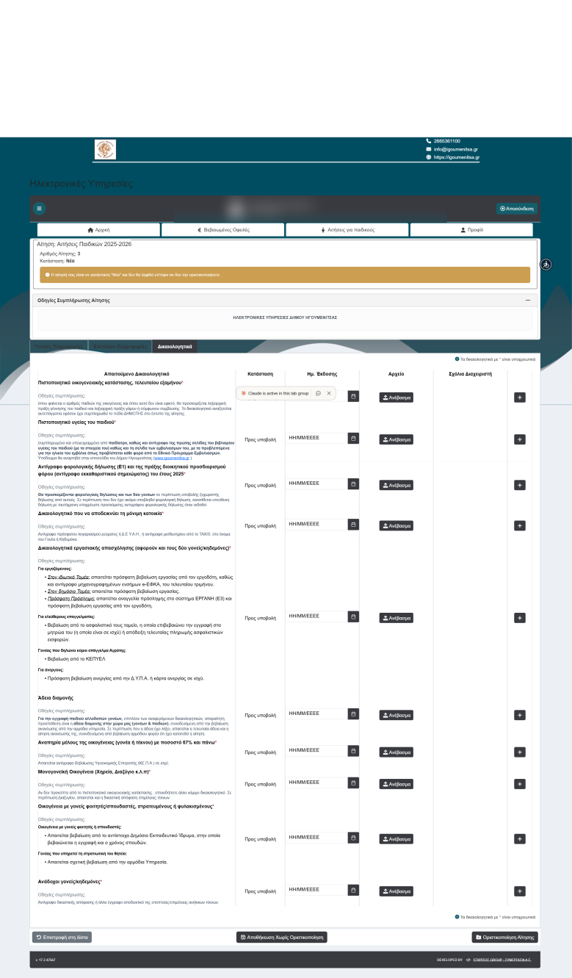
Εικ. 3 – Καρτέλα «Δικαιολογητικά»: επισύναψη απαιτούμενων εγγράφων
- Αφού ελέγξετε όλα τα στοιχεία, κάντε κλικ στο κουμπί «Οριστικοποίηση Αίτησης» για την οριστική υποβολή.
- Εμφανίζεται μήνυμα επιτυχίας με τη Βαθμολογία της αίτησής σας. Μπορείτε να επιλέξετε «Προβολή Αίτησης» ή «Εκτύπωση Αίτησης».
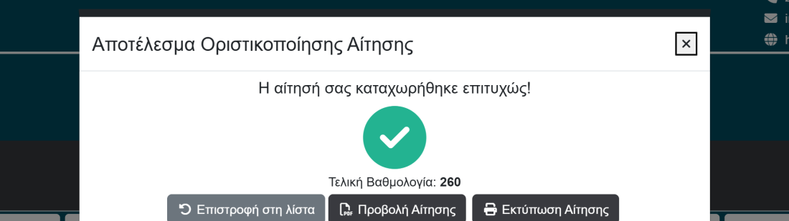
Εικ. 4 – Επιτυχής καταχώρηση αίτησης

⚠ Προσοχή: Τα ψηφιακά έγγραφα που εκδίδονται (πιστοποιητικά, αποδείξεις υποβολής) διατίθενται στο ψηφιακό σας γραμματοκιβώτιο για 3 μήνες από την έκδοσή τους.
Κατεβάστε τα έγκαιρα ώστε να μη χαθούν.

Πληροφορίες:
Στα τηλέφωνα των Παιδικών και Βρεφονηπιακών Σταθμών της 1^{ης} Επιλογής σας.
Α/Α | Δομές | Διεύθυνση | Τηλέφωνο | Προϊστάμενος / Υπεύθυνος
1 | Α ΄ Βρεφονηπιακός Σταθμός | Εθνικής Αντίστασης 1, Ηγουμενίτσα | 2665360524 | Ελένη Τζούκα
2 | Β ΄ Βρεφονηπιακός Σταθμός | Διον. Σκυλοσόφου 9, Ηγουμενίτσα | 2665023622  2665360528 | Ελένη Κατσιμάνη
3 | Γ ΄ Βρεφονηπιακός Σταθμός | Κύπρου 132, Ηγουμενίτσα | 2665024432 | Βασιλική Γραμμόζη
4 | Δ΄ Παιδικός Σταθμός | Δημοκρατίας 4, Ηγουμενίτσα | 2665023840  2665360532 | Παρασκευή Μάντζιου
5 | Παιδικός Σταθμός Νέας Σελεύκειας | Δημ. Κοινότητα, Ν. Σελεύκειας | 2665360553 | Ευθυμία Ναλμπάντη
6 | Παιδικός Σταθμός Καστριού | Δημ. Κοινότητα, Καστριού | 2665092303 | Παρασκευή Λιάλια
7 | Βρεφονηπιακός Σταθμός Γραικοχωρίου | Αγίας Τριάδος 3, Γραικοχώρι | 2665024051 | Σοφία Λαμπρούση
8 | Παιδικός Σταθμός Παραποτάμου | Δημ. Κοινότητα, Παραπόταμος | 2665092303  2665360570 | Παρασκευή Λιάλια
9 | Παιδικός Σταθμός Μαργαριτίου | Δημ. Κοινότητα, Μαργαρίτι | 2665094221  2665360621 | Χριστίνα Γιώτη
10 | Παιδικός Σταθμός Πέρδικας | Δημ. Κοινότητα, Πέρδικα | 2665091287  2665360616 | Σταυρούλα Αραμπατζή
11 | Παιδικός Σταθμός Συβότων | Δημ. Κοινότητα, Σύβοτα | 2665360567 | Αναστασία Δρίτσαρη

Πλατφόρμα: ΕΓΚΡΙΤΟΣ GROUP – ΣΥΝΕΡΓΑΣΙΑ Α.Ε. | Απρίλιος 2026

